电工作业证

电工作业证俗称电工上岗证。是从事电气安装、试验、检修、运行等作业的人员的许可证。
电工作业证俗称电工上岗证。2006年3月1日起施行的《电工进网作业许可证管理办法》

（电监会15号令）规定，进网作业电工是在用户的受电装置或者送电装置上，从事电气安装、试验、检修、运行等作业的人员。电工进网作业许可证是电工具有进网作业资格的有效证件。进网作业电工应当按照本办法的规定取得电工进网作业许可证并注册。未取得电工进网作业许可证或者电工进网作业许可证未注册的人员，不得进网作业。
电工进网作业（电工上岗证）许可证分为低压、高压、特种三个类别。
取得低压类电工进网作业许可证的，可以从事0.4千伏以下电压等级电气安装、检修、运行等低压作业。
取得高压类电工进网作业许可证的，可以从事所有电压等级电气安装、检修、运行等作业。
取得特种类电工进网作业许可证的，可以在受电装置或者送电装置上从事电气试验、二次安装调试、电缆作业等特种作业。
电工进网作业许可证(电工上岗证）应当到许可机关注册。注册分为初始注册和续期注册。注册有效期为3年。

主要特点
1、电工特种作业证，又称电工操作证，或称电工IC卡，是由各省安全生产监督局所发；
2、证书上省安监局网站查询，每两年一次，年检，每六年换一证，未年检过期作废，可跨区域年检。即可以不在发证单位年检，证书号是T+身份证号码。
3、证书全国通用，终身有效，必须参加年检，否则无效；
4、该特种作业证书每月组织一次考试。
5、鉴定范围为：电工作业，电焊工，叉车司机，制冷作业，起重作业等。
5、办证所需资料：身份证复印件1份1寸彩色照片4张 最高学历复印件学历需要高中及高中以上。
6、该证书为第二代新身份证一样，里面含磁卡
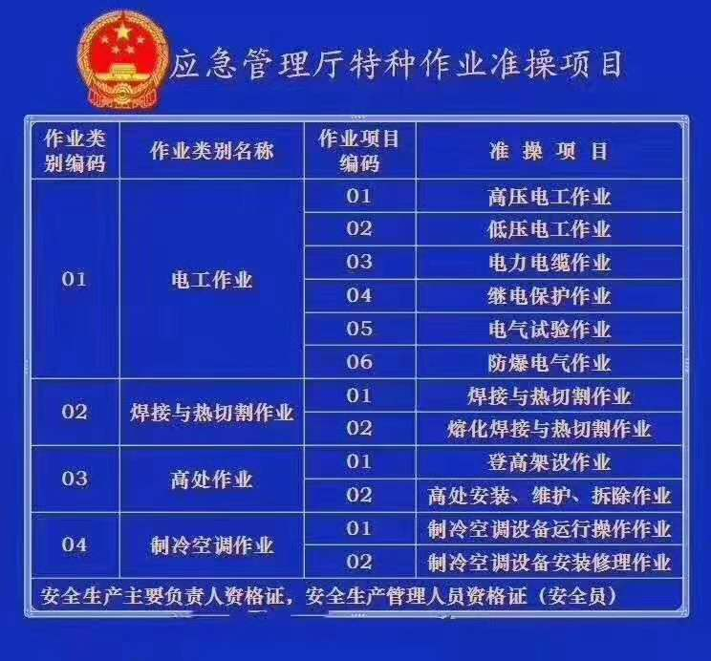
价格： 2000-3000元
3-4个月下证，直出，可以不用过来考试，本人配合考试，考试地点在辽宁，高压电工和低压电工，焊工证，可以直出，其他专业需要本人配合考试。

